ИСТОРИЧЕСКИЕ ХРОНИКИ

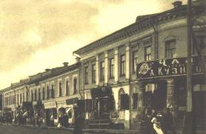
1489 г. Вятская земля вошла в состав русского государства. На Вятке в это время было только три города: Хлынов /Вятка/, Котельнич, Орлов /Халтурин/. Первым городом, который возник после присоединения Вятской земли к Москве был г. Слободской – форпост по освоению Вятского края на севере.
Впервые Слободской упоминается в грамоте Ивана III от 1505 г. мая, в которой великий князь пожаловал городок Слободской на Вятке в кормление Андрею Племянникову. ул. Глазовская. Торговый ряд.
Судя по этой грамоте до него наместником был Константин Сабуров. Таким образом, надо считать, что Слободской возник между 1489-1505 годами. Принято датой основания населений считать первое упоминание в исторических документах. Значит, дата основания Слободского считается 1505 г.
Текст грамоты: "Се аз, великий князь Иван Васильевич всея Руси , пожаловал есми Андрея Иванова – сына Племянникова Слободским городком на Вятке. И вы, все люди того городка, чтите его и слушайте, а он вас ведает, и судит, и блюдет, и ходит у вас по старой пошлине, как было преж сего",
Источник: Эмаусский, А. Вятская земля в период образования русской государственности. – Киров, 1949. – С.40.

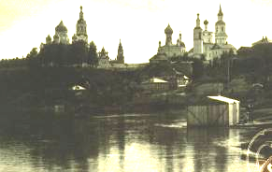
По версии слободского краеведа С. А. Плёнкина в XII веке была основана Вятская республика. Её столицей был город Слободск – нынешний Слободской. Слободск был факторией Великого Владимирского княжества,. основанной в 1181 году. г.Слободской. Вид с реки Отсюда с 1319 года в Золотую Орду поступал «черный бор» – меховой эквивалент дани татаро-монголам.
Свои предположения краевед основывает на книге, написанной в 18 веке известным вятским историком А. И. Вештомовым. Она называется «История вятчан со времени поселения их при реке Вятке до открытия в сей стране наместничества, или с 1181 по 1781 год чрез 600 лет». Зигмунд Герберштейн (1486 – 1556 г.г) - немецкий барон, дипломат и путешественник, посетил Россию дважды в 1517 и 1526 годах. Под впечатлением путешествия в 1549 году он написал книгу «Записки о московитых делах». В ней говорится, что на вятской земле уже существовали города Котельнич, Орлов (1479 г), Хлынов, а ещё Слободской городок. А когда он возник – неизвестно.
Такие сведения имеются и в книге Зимина А. А. «Витязь на распутье». – Москва : Мысль, 1991 год.
Источник: Пленкин, С. Кто мы такие // Слободские куранты. – 2008. –5 февр.
Пленкин, С. История Земли вятской и становление московской началось здесь? // Слободские куранты. – 2008. – 9 августа.

1609 г. Слобожане вступили в вятское земство. Вятский отряд количеством до 1000 человек принял участие во всех боевых операциях Скопина-Шуйского против тушинского лагеря Лжедмитрия второго.

1614 г. Первое упоминание о селе Успенском – погост Подчуршинский отмечен в дозорной книге князя Ф. А. Звенигородского и В. Т. Ордынцева.
Источник: Бакулева, Т. Нить веков // Слободские куранты. – 2013. – 12ноября (№ 175). – С. 3.
Рублев, А. Пречистое Успенское – ни городское, ни сельское // Вятский край. – 2005. – 23 марта. – С. 11.

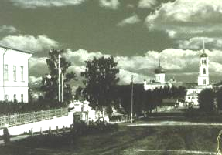
1629 г. Значительная часть жителей города состояла из духовенства. Кроме того, возросло число монахов в Благовещенском мужском монастыре. В полном блеске была представлена в Слободском служебная иерархия феодального управления. Возглавлял ее воевода, назначенный Москвой. Воевода осуществлял административную, судебную и военную власть. На средних ступеньках иерархической лестницы находились приказные и пушкарские люди, нижнюю ступеньку занимал палач Оська. Городской кремль имел устаревшее вооружение – пищали и пушки, к которым имелись каменные ядра. В грамоте царя Михаила Романова Чердынскому воеводе Линеву говорилось: «Из Слободского и из Шестакова гораздо многие посадские люди и уездные крестьяне, с женами и детьми выбежав, живут ныне в Перми на посаде и в Пермском уезде». Царь предписал Чердынскому воеводе выслать беглецов без промедления по месту жительства в Слободской и Шестаков.
Источник: Загарских, С. Слободской в 17-ом столетии // Ленинский путь. – 1972. – 6 июня.

1629 г. Слободской продолжал расти главным образом в сторону запада и по реке Вятке. На 1625 г. в нем было 117 дворов, в которых жили примерно до 800 человек. Основную массу представляли ремесленники и мелкие торговцы съестными припасами, тягловые люди, значительную группу составляли люди духовного звания, так как в городе было восемь церквей, а при них 26 дворов поповских и дъяконских. К этому числу следует отнести также монахов мужского Богоявленского монастыря. Много было нищих, живших подаяниями у церквей.
Граждане занимались изготовлением кваса, свечей, рыбной ловлей, охотой, выделкой мехов и кож, обработкой огородов, содержали кабак, таможню, две винокурни. Ремесленники изготовляли медную посуду, котлы, чеботарили. В городе имелось 15 кузниц. Интенсивно развивалась торговля. "На посаде 21 лавка, да пять полок, да под церквами 15 лавок, торгуют в тех лавках приезжие люди".
Слободские купцы к этому времени уже втягивались в торговлю с Хлыновым, непременно участвуя в Семеновской ярмарке, основанной еще в 1607 г. Вели также торговлю с городами северного Поморья.
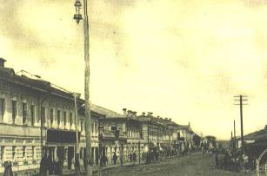
Источник: Писцовая книга Ивана Доможирова 1629 г.

1629 г. В городе находились "двои ворота, да две башни глухих, меж ворот башен 200 городень по мере около всего города 275 сажен и 8 церквей, из коих одна стояла без пения, 26 дворов священно-церковных служителей, 11 келий, а в них живут нищие и черные старцы, питаются от церквей божих, на посаде ж изба съезжая да двор воеводский и пр. Доходов против прежнего дозора Звенигородского убыло на 6р. 23 алтына, прибыло с дворов бобыльских, 4-х лавок, с 11 кузниц, да с квасного промыслу, да с сальных свеч, да с зерновых, шахматных и с карточные игры, да с двух перевозов да с сенных покосов, да с рыбных ловель, да с 47 огородов оброку и пошив 35 рублей 15 алтын».
Источник: Перепись г. Слободского, составленная Иваном Борисовичем Доможировым и подъячим Иваном Кошкиным. – С. 166.

1679-1688 гг. Крестьянские волнения в Слободском уезде. Крестьяне Сунской волости восстали против монастырских властей. Они захватили село Кырчаны, посадили под караул монастырских приказных старцев и устроили выбор своих судей. Выбранными оказались Тимофей Пислегин и Филипп Бабайлов из города Слободского.

1709 г. Начало восстания в Кайгороде. Большое влияние на него оказало восстание нерусских народностей в Башкирии. Восстание в Кайгороде было вызвано грабительскими действиями стрельцов, переселявшихся в Сибирь.

1764 г. 27 декабря. Слободской наместник Жихарев открыл в городе свое управление. В городе обывательских домов на это время числилось 486, из них каменных 5, все купеческие, да сверх того воеводский и магистратский. Вознесенский собор в кремле, а при нем воеводская канцелярия. Купцов первой гильдии – 2, второй – 30, третьей – 64, мещан – 610.

В 1764 году г. Орлов обращен в пригород, а Шестаков и Кай с их уездами приписаны к г. Слободскому.
Источник: Столетие Вятской губернии. Т. 1. – Вятка, 1880.

1774 г. Оставлен вексель Генерал-поручика Александра Суворова слободскому купцу Ивану Филиповичу Шмелеву. «1774 г. октября 4 дня по указу ея Императорского Величества дан сей вексель от Генерал - поручика и Кавалера Суворова Слободскому купцу Ивану Филиповичу сыну Шмелеву в том, принято у него на экстраординарные расходы наличных денег ТРИ ТЫСЯЧИ рублей и записано в приходную книгу означенного числа по № 36, а только еже число заплатить ж ему Шмелеву или кому он прикажет и на сем вексель подпишет в Слободской воеводской канцелярии из наличных всякого звания сборов по силе вексельного права по объявлении векселя конечно в неделю неотложно с серебряною монетою.
Генерал-поручик Александр Суворов».
Подлинный вексель хранился при деле в Слободском уездном казначействе. Суворов в Слободском не был. Заем у Шмелева сделан в г. Нолинске.

1784 г. август. Комиссия по строению городов Санкт-Петербурга и Москвы представила императрице Екатерине II тринадцать планов городов Вятского наместничества – Вятки, Ладоги, Кая, Царевосанчурска, Слободского, Сарапула, Уржума, Малмыжа, Котельнича, Нолей, Глазова, Яранска. Эти планы были "высочайше конфирмованы". Вместе с утвержденными планами городов уездные городничие получили «образцовые» проекты жилых домов. Было указано, что отводить места для строительства можно только дворянам, духовенству, купечеству, мещанам, цеховым ремесленникам, чинам, состоявшим в городе на службе. Крестьянам же отводить места для строительства запрещалось. Отныне город Слободской стал застраиваться по образцовым проектам, преимущественно каменными домами. Некоторые купцы стали строить дома с фасадами в духе провинциальной классики. Более состоятельные владельцы домов ставили двое массивных ворот с каменными колоннами, на пилонах которых "возлегали" львы.
Источник: Гнедовский, Б. В. Дорогами земли Вятской / Б. В. Гнедовский, Э. Д. Добровольская. – Москва : Искусство, 1979.

1794 г. В Слободском открылась почтовая станция. Почта ходила один раз в неделю. Она обеспечивала сообщение по главному тракту Вятка – Слободской – Глазов – Пермь в пределах уезда и по дорогам, сообщающим Слободской с другими городами губерний.

1809 г. 26 февраля в Слободском в 3 часа ночи произошло землетрясение. «В 3 часа ночи с 25-го на 26-е февраля 1809 г. все население Вятской губернии почувствовало два подземных толчка. Дома затряслись, особенно в Вятке, Слободском и Орлове».
Источники: Вятский край // Живописная россия. Т. 8. – С. 75.
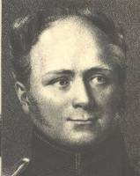
Столетие Вятской губернии. Т. 2. – Вятка, 1881.

1824 г. 20 октября – 185 лет назад во время путешествия по России император Александр I посетил г. Слободской.

1844 г. Домов в Слободском – 581, церквей – 11, кожевенных заводов – 20, один колокололитейный завод, два клейных, 3 свечных, каповая фабрика. Жителей – 5602. Рабочих – 111, ремесленников – 1041. Уездное и приходское училища, в которых 132 ученика, учителей – 9. Одна больница (лечились – 127 человек), богадельня на 13 чел, городская тюрьма.

1864 г. Март. Крестьяне Нижепогостского участка Ярославской волости отказались платить подати в связи с неурожайным годом.
Источник: История Кировской области. – Киров, 1975.

1869 г. Жителей в Слободском – 6861, церквей – 8 (каменных), монастырей – 2, часовен каменных – 2, одна – деревянная.
Ремесленников – 477, скорняков – 20, кузнецов – 52, кожевников – 15, чеботарей – 3, портных – 7, булочников – 8, медников – 19, рукавичников – 8, одна мастерская каповых изделий Василия Макарова.
Жилых домов каменных – 95, деревянных – 554, лавок каменных – 60, деревянных – 69.
Кожзаводов – 11 (Фофанов, Александров и др.), клееваренных – 3, винокуренный один, колокололитейный – один (медь поступала из Сибири с Ирбитской ярмарки, олово через купца Грибанова – из Англии), один литейный – братьев Косаревых, химический завод братьев Платуновых, солодовенных – 8, фосфорно-спичечных – 2, водочный – один, шубных – 5, скорняжных – 3, фосфорных – 2.
На 1868 г. выпущено продукции на 1.240.192 р. на одного жителя – 180 р.
В городе 4 площади: Красная, Хлебная, Сенная, Дровенная. Восемь мостов. Продольных улиц – 7, поперечных – 10. Продольные – полторы версты. Главные улицы: Глазовская (Миллионная), Монастырская, Предтеченская. Ярмарки: пятое воскресенье, десятое, осенняя – 14 сентября, Екатерининская – 24 ноября. Дни базаров: воскресенье и четверг. Учебные заведения: приходское училище, женское училище и уездное училище. Учащихся – 524 мужского пола и 112 женского.
Служба в древней церкви Михаила Архангела проходила 6 сентября и 8 ноября.
Источник: Календарь Вятской губернии на 1870 г.

1869 г. В г. Слободском купцов первой гильдии – 1, второй – 94, ремесленников – 437. Из них скорняков – 20, кузнецов – 52, кожевников – 65, чеботарей – 33, портных – 7, булочников – 8, медников – 19, перчаточников – 3, рукавичников – 8. Жителей – 6861.
Источник: Календарь Вятской губернии на 1870 г.

1874 г. Рекрутская система ликвидирована. Введена всеобщая воинская повинность. 17 февраля этого года в Слободском открыто Присутствие по воинской повинности (ныне здание городской поликлиники).
Источник: Журнал городской управы, 1874 г.

1879 г. На 1 января в Слободском проживало 4684 души мужского пола и 4477 женского. Каменных домов– 163, деревянных – 796. Приходских церквей – 6, монастырских – 2, собор – 1. Всего каменных храмов – 13, одно деревянное (Церковь Михаила Архангела).

1899 г. 1 апреля прекращено движение по Слободскому тракту пешеарестантских партий в связи с открытием Пермской железной дороги.

1904 г. Объявлена забастовка рабочих Белохолуницкого завода. Она продолжалась одну неделю. Условия, выдвинутые рабочими, были удовлетворены. Но не успела еще прекратиться забастовка, как начались аресты и обыски. Ильин и Пичугин, активисты социал-демократической группы, были посажены в тюрьму. По манифесту 17 октября 1905 года они были освобождены. Но революционный подъем не затухал. Тогда в Белую Холуницу был вызван отряд казаков-ингушей. Начались расправы.
Источник: Щелканов, Н. Краткий очерк революционного движения 1904-1905 гг.

1914 г. Жителей в городе 12018 чел, 80 предприятий, 1175 рабочих, в кустарных производствах трудились – 1621 чел.
12 трактиров, 22 постоялых двора. Учащихся в школах менее 1000, три врача, 611 человек духовенства, монахов и монахинь.
Источники: Зырянов. «Дела и люди Слободского» // Спутник агитатора. –1972. – № 12.
Загребин, А. Город мастеров // Кировская правда. – 1972. – 29 июня. – С. 4.

1919 г. Государственный архив в Слободском создан в марте как архив Слободского уездного исполнительного комитета рабочих, крестьян и красноармейских депутатов со штатной должностью архивариуса. После проведения в 1929 году районирования он стал районным государственным архивом. С апреля 1944 года Слободской стал городом областного подчинения. 1 марта 1963 г. на базе районного и государственного архивов образован Слободской филиал Кировского областного Государственного архива. На 1 января 1979 года в Слободском филиале хранится 84 334 дела.
Источник: Загребин, А. Г. Хранилище знаний и опыта // Ленинский путь. –1979. – 8 декабря.

1929 г. Осень. Четверо коммунистов – А. Я. Владимиров, М. В. Кашин, П. И. Луппов, Н. Л. Помелов – организовали на территории Чернопенского сельского Совета сельскохозяйственную коммуну «Красная заря». Вошло в нее 18 хозяйств, а в феврале 1930 года в ней уже было 350 хозяйств.
Источник: Владимиров, А. По пути, указанному Ильичем : записки старого коммуниста // Ленинский путь. – 1971. – 22 апреля. – С. 3.

1929 г. 10 июня. 85 лет назад постановлением ВЦИК принята новая административно-территориальная реформа, отменившая прежнее деление на губернии- уезды-волости и установившая новое разделение территорий на края (области)-округа-районы. Согласно этому постановлению в Вятской области было организовано 42 района, в том числе и Слободской район.
Источник: Кировская область. Административно-территориальное деление. – Киров, 1978.
1939 г. В Слободском – 22 тыс. жителей.
Источник: Плотникова. Слободской в предвоенных пятилетках // Ленинский путь. – 1972. – 17 июня.

1944 г. Указом президиума Верховного Совета РСФСР от 11 февраля г. Слободской выделен из состава Слободского района и внесен к категории городов областного подчинения.
Источник: Кировская правда. – 1944. – 29 февраля (№ 42).

1944 г. Организован рабочий межколхозный дом в селе Спасском на 75 человек.

1954 г. Май. Открыта городская гостиница по улице Советской. Для приезжающих созданы хорошие условия.

1954 г. 13 марта из Слободского уехал первый отряд молодых специалистов-комсомольцев на освоение целинных и залежных земель. Среди них: Николай Невзоров, Леонид и Анатолий Ашихмины и другие.

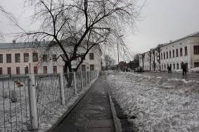
УЛИЦЫ ГОРОДА

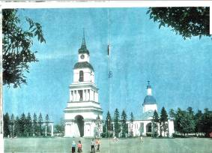
1909 г. Улица Гоголя. Раньше Шестаковская. Переименована в честь 100-летия со дня рождения великого русского писателя Н. В. Гоголя.

1919 г. Площадь Революции. Красная (до принятия первого Регулярного плана 1784 г); Соборная.

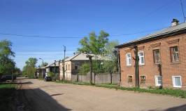
1919 г. Улица Володарского. Переименована в честь комиссара Советского правительства
В. Володарского (Моисея Марковича Гольдштейна). Раньше называлась Предтеченская.

1919 г. Улица Ленина, раньше Рождественская
1919 г. Улица Свердлова, раньше Кузнечная
1919 г. Улица Советская, раньше Глазовская,
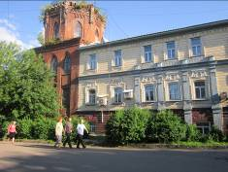
с 1910 г. – Анфилатовская.
1939 г. Улица Малосадовая
1939 г. Улица МОПРа (Международная организация помощи борцам революции)
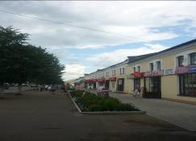
1939 г. Улица Обороны
1949 г. Улица Чкалова
1954 г. Переулок Зеленый
1954 г. Переулок Песчаный
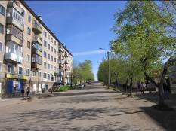
1959 г. Улица Ключевая.
1959 г. Улица П. Морозова
1959 г. Улица Строителей.
1964 г. Улица Профсоюзная
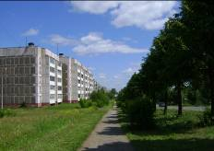
1966 г. Улица Грина. Раньше Гласисная, с 1919 – Кузнечная
1969 г. Улица Боровая

ЗНАТНЫЕ ЛЮДИ
Купцы-промышленники
190 лет назад родился Александров Яков Васильевич (1824-1864) – Потомственный Почетный гражданин г. Слободского, купец первой гильдии.

170 лет назад родился Герасимов Михаил Владимирович (15.10.1844-1887), слободской купец.

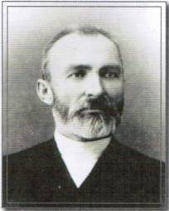
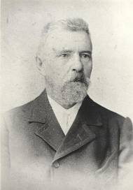
170 лет назад родился Громозов Константин Иванович (1844-1934), сын И. И. Громозова, купец, земской деятель, сподвижник А. П. Батуева. Работал в кустарном складе земства. Много сделал для развития вятских художественных и кустарных промыслов.

160 лет со дня рождения (1854) Лесникова Фрола Петровича, основателя скорняжного производства в с. Спасском (Первомайский район) совместно с Н. П. Рыловым. Также вместе с Рыловым организовал спичечную фабрику в с. Спасском.
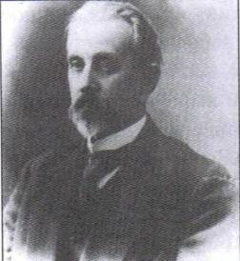
160 лет со дня рождения Прозорова Александра Александровича (05.06.1854-1927) – Потомственного Почётного гражданина, юриста, театрального общественного деятеля. Родился в г. Слободском, жил в Вятке. Александр Александрович в 1875 году зачислен в рекрутское ополчение. В 1879 году окончил курс в Казанском университете действующим студентом. Состоял присяжным поверенным округа Казанской Судебной Палаты. Жил в Вятке, был городским и земским гласным. Собиратель книг. После революции передал в губернскую библиотеку собрание нот, пьес, музыкально-театральной литературы, а также уникальную рукописную книгу «Хронограф». Автор мемуаров.
Источник: (Город Слободской. Пять столетий истории : историко-статистический сборник. – Киров, 2005. – С. 556.

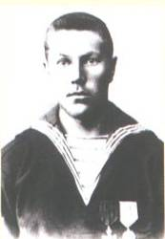
Герои войны

135 лет назад родился Катаев Семён Ильич (1879-1928) комендор крейсера «Варяг». Родился в г. Слободском. Участвовал в боях с Японией, обороне Порт-Артура, награжден Георгиевским крестом, двумя медалями и золотыми часами.

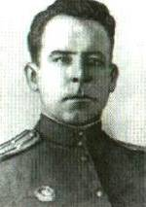
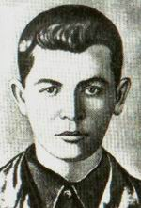
110 лет со дня рождения Рязанцева Александра Ивановича (30.07.1904 - 14.04.1945). Родился в с. Волково Слободского района. Участник Великой Отечественной войны, Герой Советского Союза. Награжден орденом Ленина и высшим орденом Монголии. Погиб в 1945 году при обороне г. Гдыни.

90 лет со дня рождения Косолапова Виктора Федоровича (29.12.1924-29.09.1943) – участника Великой Отечественной войны, Героя Советского Союза. Родился в г. Слободском. Погиб, переправляясь через Днепр, похоронен в братской могиле в с. Малый Букрин Киевской области.

70 лет со дня подвига (14 июля 1944 года) летчика 82-го гвардейского авиационного полка Бориса Харина (22.06.1922-14.07.1944)14 июля 1944 года, в начале битвы за Львов, он повторил подвиг Николая Гастелло, направив свой подбитый бомбардировщик в колонну вражеской техники. 23 февраля 2010 г. была установлена мемориальная доска в центре п. Первомайский рядом с доской, установленной еще в 80-е годы.

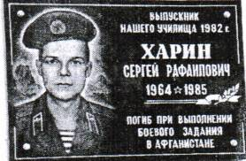
50 лет со дня рождения Харина Сергея Рафаиловича (24.05.1964-04.06.1985) героя Афганской войны. Родился в г. Слободском. Окончил ПТУ-21. Был призван в армию в 1984 году. Геройски погиб при выполнении боевого задания в Афганистане, награжден орденом Красной Звезды (посмертно). Памятные доски установлены на здании школы № 5 и ПТУ-21, где учился С. Р. Харин.
Источник: Мокерова, Н. Сын не вернулся из боя // Слободские куранты. – 2009. – 7 марта (№ 38). – С. 2.

Ученые, общественные деятели

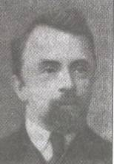
145 лет со дня рождения Буша Николая Адольфовича (29.10. (10.11.) 1869 - 07.08. 1941) - ботаника, доктора биологических наук, профессора, члена-корреспондента Академии наук. Родился в г. Слободском в семье лесничего. Опубликовал 150 научных работ, монографий, популярных книг и статей о растительности нашей страны.

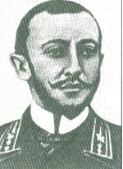
140 лет со дня рождения Полумордвинова Александра Аполлоновича (30.08(11.09)1874 – 2.12.1941) – инженера-изобретателя. Родился в г. Слободском в дворянской семье. Автор более 20 изобретений, участник первого Всероссийского электротехнического съезда, Парижской Всемирной выставки 1900 года, шестого Всероссийского электрохимического съезда.

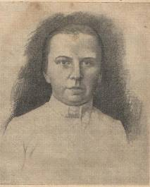
135 лет со дня рождения Громозовой Людмилы Константиновны (22.09.(4.10)1879 - 07.01.1927), участницы социал-демократического движения, врача-психиатра. Окончила женскую Вятскую гимназию, работала народной учительницей в Вятской губернии. Окончила Петербургский женский медицинский институт (1912). В Женеве встречалась с В. И. Лениным. Работала секретарем у В. В. Воровского, затем у А. В. Луначарского. В Вятке организовала психоневрологическую диспансерную службу. Погибла в железнодорожной катастрофе.

1899 год. С 6 августа 1899 года по 20 сентября 1901 года в городе Слободском отбывал политическую ссылку Петр Иванович Стучка, один из организаторов латышского революционного движения, видный ученый и журналист.
Источники: Абрамов, А. Стучка, Петр Иванович // У Кремлевской стены / А. Абрамов. – Москва : Политиздат, 1981. – С. 191 – 193.
Кузьмин, А. Место политической ссылки // Ленинский путь. – 1982. – 15, 24 июня ; 1 июля.
Кильдибеков, В. Здесь жил П. И. Стучка. // Красное знамя. – 1963. – 1 августа. – (Белохолуницкая районная газета).

110 лет назад родился Лобачев Сергей Васильевич (27.01.1904) в семье сельского учителя. С 1914 года жил в г. Слободском, учился в реальном училище. В 1919 году редактировал газету «Красный юноша». Окончив в 1928 году высшие курсы охотоведения в Московском университете, работал научным сотрудником на биологической станции. В 1932 году поступил в Первый Московский медицинский институт. За годы своей работы произвел более шести тысяч различных операций. Труды о ранениях сердца, ущемленных грыжах и остром панкреатите составляют стержень научного творчества С. В. Лобачева в хирургии.
Источник: Кочкин, М. И. На службе здоровья. – Киров, 1992. – С. 30 – 32.
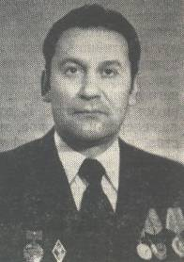
85 лет назад родился Ярославцев Евгений Николаевич (07.04.1929) – директор Слободской мебельной фабрики (1971-1989), Почетный гражданин города Слободского. Награждён орденами Ленина, Октябрьской революции, Трудового Красного Знамени, Знаком Почёта, серебряной медалью «Почетный мебельщик России». Родился в г. Слободском.

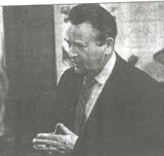
85 лет назад родился Веретенников Юрий Федорович (1929) – кинорежиссёр, кинооператор, отличник кинематографии СССР, отличник телевидения и радиовещания СССР, член Союза журналистов. С 1944 года работал в кинотеатрах, среди них «Аврора» в г. Слободском. Один из организаторов и руководителей любительского кино в области. Награждён орденом Почёта, медалью.

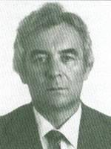
80 лет назад родился Шилов Валентин Федорович (1934) – учёный-методист, кандидат педагогических наук, ведущий научный сотрудник лаборатории физики и астрономии Института содержания и методов обучения РАО РФ. Автор 180 научных работ, в том числе 20 книг по техническому моделированию, физическому эксперименту. За разработку новых приборов удостоен золотой, серебряной и бронзовой медалей ВДНХ СССР. Удостоен звания «Заслуженный учитель школы РСФСР» (1986). Родился в г. Слободском.

70 лет назад родился Мищенко Владимир Семёнович (1944) – директор Московского гомеопатического центра (МГУ), президент Российского гомеопатического общества (с 1999), член экспертного совета по гомеопатии Минздравсоцразвития России. Автор более 100 печатных работ по медицине и гомеопатии. Родился в г. Слободском.
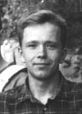
45 лет назад родился Лумпов Владимир Николаевич (1969) - Почетный гражданин г. Слободского. В 25 лет выиграл полуфинал чемпионата мира по спидвею в Берлине. Мастер спорта международного класса (1994), чемпион мира в командных гонках по ледовому спидвею (1998, 2003), капитан сборной России по спидвею (2003).

Краеведы-исследователи

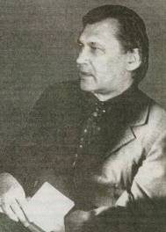
95 лет назад родился Кузницын Евгений Алексеевич (20.03.1919-23.05.2001) – журналист, краевед. Родился в г. Слободском в семье служащего. Участник Великой Отечественной войны. Автор многочисленных статей по истории г. Слободского, книги для детей «Несколько мальчишеских историй», вышедшей в 1962 г. Более 20-ти лет возглавлял клуб книголюбов «Земляки Грина». Страстный книголюб, коллекционер ценных и редких книг.

95 лет со дня рождения Минчакова Николая Алексеевича
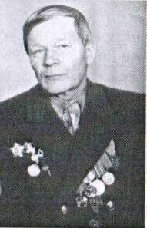
(14.05.1919 - 14.03.1998), краеведа, участника Великой Отечественной войны. Родился в деревне Новые Минчаки Стуловского сельского совета. В конце 50-х – начале 60-х гг. возглавлял краеведческий музей г. Слободского.
Автор многих исследовательских статей по краеведению.
Источник: Минчакова, Н.Н. Город моего детства: сборник воспоминаний.- Киров, 2011.- 152с.: 82 ил.
Минчакова,Н. Разговор с отцом // Слободские куранты.- 2012.-25 августа (№144).- С.2.
Памятники, мемориальные доски

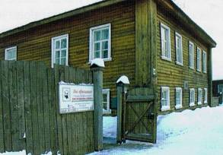
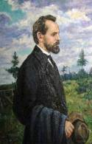
1954 г. Дом, где, находясь в ссылке, в 1899-1903 гг. жил латышский поэт Ян Райнис, ул. Вятская, 24, – памятник истории и культуры федерального значения; в сентябре 1954 года на доме установлена мемориальная доска
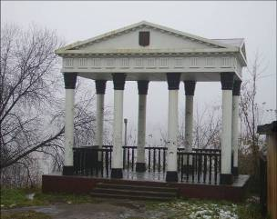
1984 г. Был открыт мемориал к 40-летию мебельной фабрики

1989 г. Недалеко от швейной фабрики накануне Дня города была установлена металлическая ротонда.
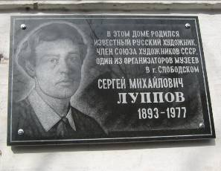
2009 г. 21 апреля в г. Слободском состоялось открытие мемориальной доски на доме по ул. Советской, 37, где родился известный русский художник С. М. Луппов (1893-1977).

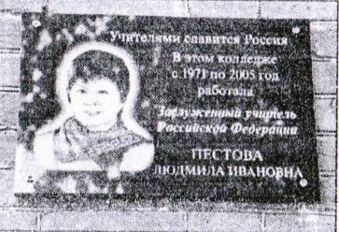
2009 г. 1 сентября у здания Слободского государственного колледжа педагогики и социальных отношений по ул. Ленина прошла церемония открытия мемориальной доски памяти Заслуженного учителя РФ, бывшего директора колледжа Л. И. Пестовой. Надпись гласит: «Учителями славится Россия. В этом колледже с 1971 по 2005 год работала Заслуженный учитель Российской Федерации Пестова Людмила Ивановна».

ПРЕДПРИЯТИЯ, ОРГАНИЗАЦИИ, ФИРМЫ

1764 г. Осенью начал работать железоделательный молотовый завод. В настоящее время ОАО «Белохолуницкий машиностроительный завод».
Источник: Порошин, И. В. Белая Холуница. – Киров, 1991.
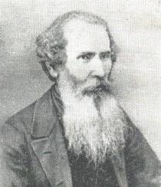
1829 г. Основателями капового производства считаются слободские мастера Григорий Васильевич (1770-1895) и его сын Василий Григорьевич (1805-1889) Макаровы. В 1829 г. Василий Макаров был участником Петербургской выставки. Там его наградили серебряной медалью и пятьюстами рублями. В дальнейшем Макаровы не раз награждались дипломами, золотыми и серебряными медалями. В Слободском музее экспонируются личные инструменты мастеров и несколько их изделий из капа.
Источники: Шатров, М. Н. Капо-корешковый промысел в Кировской области и его сырьевая база. – Киров, 1939. – С. 3 – 5.
Пленков, Е. Г. Каповому производству три века // Кировская правда. –1972. – 13 сентября.
Полонский. Вятские каповые изделия // Лесной журнал. – 1975. – № 5. – С. 39 – 45.
Слободской. Века назад : сборник материалов / сост. : Полуэктов В. В. - Киров, 2013. - С. 30.

1854 г. 155 лет основания Вахрушевского кожевенного завода Тимофея Вахрушева с сыновьями. Завод производил 10-20 кож в сутки, их выделкой занимался сам хозяин, его сыновья и 20 рабочих. В 1918 году фабрики и кожзавод Вахрушевых были национализированы. С 1922 года они стали называться государственным кожевенным и обувным предприятием им. В. И. Ленина. В 1997 году создано ОАО «Вахруши – Юфть», а в 1999 г. – ООО «Союз Вахрушевских предприятий».
Источники: Данелян, С. Э. Мы гордо встречаем наш юбилей : вехи истории // Слободские куранты. – 2004. – 25 ноября. – С. 2.
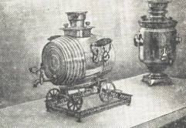
1879 г. Братья Поповы организовали производство самоваров.
Источник: Слободской краеведческий музей. –Слободской, 1991.
1904 г. Открыта вторая Слободская типография.

1904 г. Слободские меховщики Распоповы объявили себя несостоятельными должниками с пассивом полтора миллиона рублей.

1909 г. 105 лет со дня основания Слободской спичечной фабрики «Белка». Ныне ЗАО «Белка – Фаворит».
Источник: Слободской на рубеже веков. – Киров, 2005. – С. 9.

1914 г. Ассигновано 12 тыс. рублей на строительство в городе Слободском телефонной станции.
Источники: Губернская газета «Вятский край». – 1912. – 23 мая.
Губернская газета «Вятский край». – 1914. – 2 октября.

1919 г. Апрель. 95 лет назад в городе была образована коммунальная служба. В настоящее время ООО «Коммунальное хозяйство». Руководитель Золотарева С. С.
Источник: Колесова, Н. Без их услуг не обойтись // Слободской уезд. – 2009. – 20 марта (№11). – С. 2.
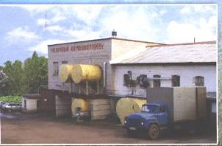
1934 г. Основан Слободской молочный комбинат, на базе которого функционировал Стуловский головной маслозавод с филиалами в с. Совье и с. Карино. В настоящее время – ОАО «Слободской молочный комбинат».
Слободскому молочному комбинату – 70 лет! // Слободские куранты. – 2004. – 28 октября. – С. 2 – 3.

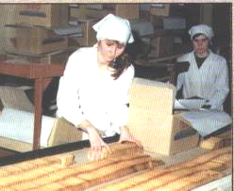
1939 г. 75 лет назад был основан макаронно-кондитерский комбинат, состоявший из двух цехов – макаронного и кондитерского, расположившихся в деревянном здании бывшего кинотеатра. В 1952 году началось строительство новой модернизированной фабрики. В настоящее время – кондитерская фабрика «Слободская».
Источник: Слободской на рубеже веков. – Киров, 2005. – С. 13.

1949 г. 1 октября. 65 лет со дня образования Слободской местной организации Всероссийского общества слепых (учебно-производственные предприятия ВОС). В ней состоит более 300 человек, инвалидов по зрению. Предприятие, где используется труд незрячих инвалидов, выпускает более 70 видов кистощеточных изделий, выполняет индивидуальные заказы, обеспечивая работой 47 инвалидов.
Источник: Семухин, А. Отмечая 25-летний юбилей // Ленинский путь. – 1974. – 28 сентября (№ 117). – С. 2.
«День белой трости» – Международный день слепого человека // Слободской ИНФО. – 2007. – 23 ноября (№ 47). – С. 4.

1964 г. 50 лет со времени основания Слободского филиала АООТ «Кировоблгаз».
Источник: Слободской на рубеже веков. – Киров, 2005. – С. 13.

1974 г. Решением бюро Кировского обкома КПСС, облисполкома и облпрофсоюза колхозу «Труд» Слободского района присвоено звание «Колхоза высокой культуры земледелия».

1979 г. В Слободском организовано областное производственное объединение службы быта по ремонту и пошиву меховых изделий «Северянка».
Источник: Кировская правда. – 1979. – 8 июля.

1999 г. (4 августа) Образована слободская фирма «Элегантные меха». С 2009 года – производственно-коммерческая фирма «Элегантные меха». Директор Колесов Юрий Владимирович.
Источник: Колесов, Ю. Роскошью по кризису : [директор фирмы «Элегантные меха»о перипетиях в меховой индустрии] / записала Ирина Кирилина // Слободской уезд. – 2009. – 7 августа (№ 31). – С. 8 – 9.

ЗДРАВООХРАНЕНИЕ

1819 г. 195 лет со дня рождения Прокопия Прокопиевича Ворожцова (Воросцова) (1819-1869), первого врача г. Слободского. Работал в городской больнице с 15 августа по 1869 год. Во время эпидемии, спасая жизнь своим пациентам, заразился и умер.
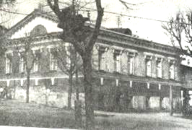
Источник: 200 лет Слободской больнице: листая страницы истории… / сост.: И. В. Анфилатова, Н. П. Трапезникова. – 2-е изд., испр. и доп. – Киров : МИАЦ, 2013. – С. 7 – 8.

1869 г. Открыта первая аптека при земской больнице.
Источник: Кочкин, М. И. На службе здоровья. – Киров, 1992.
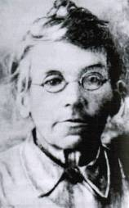
1869 г. 145 лет со дня рождения Мороцкой Веры Алексеевны (1869-1954), первого санитарного врача г. Слободского. В. А. Мороцкая окончила в 1909 году Санкт-Петербургский женский мединститут, затем до 1954 года работала в слободском здравоохранении. В 1959 году была награждена орденом Ленина.
Источник: 200 лет Слободской больнице: листая страницы истории… / сост. : И. В. Анфилатова, Н. П. Трапезникова. – 2-е изд., испр. и доп. – Киров : МИАЦ, 2013. – 348 с. : ил.

1924 г. При городской больнице открылся первый зубной кабинет.
Источник: Кочкин, М. И. На службе здоровья. – Киров, 1992.

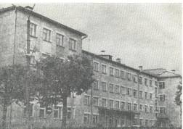
1929 г. 28 января был открыт Слободской родильный дом на базе родильного отделения при Слободской Советской больнице. Первым главным врачом стала Маляревская Мария Павловна.
Источники: Козицын, В. А. Сохраняя старые традиции : [интервью с главным врачом роддома] / подготовила Н. Шумилова ; Николаева, Н. Когда лежит все человечество у акушера на руках [история роддома] // Слободские куранты. – 1999. – 12 янв. – С. 3 ; Кудрявцев, А. В. Не чудо, а прекрасные мгновения жизни : [интервью с врачом роддома] / подготовила Л. Пырегова // Кировская правда. – 2004. – 23 апреля (№ 48). – С. 4.

1929 г. август. Организован районный отдел здравоохранения.
Источник: Кочкин, М. И. На службе здоровья. – Киров, 1992.

1934 г. Организована молочная кухня для питания детей. Услугами кухни пользовались до 700 человек.
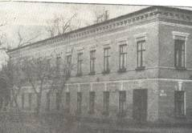
1934 г. В здании бывшей земской Управы открыта новая городская поликлиника.
Источник: Кочкин, М. И. На службе здоровья. – Киров, 1992.

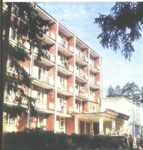
1934 г. В Слободском организована санитарно-эпидемологическая станция. Персонал станции составлял более 20 человек. До этого санитарную службу (с 1932 г.) возглавляла врач Мороцкая Вера Алексеевна, государственный санитарный инспектор.
Источник: Ленинский путь. – 1947. – 7 ноября.

1949 г. На меховой фабрике «Белка» открыт ночной профилакторий на 20 коек.
Кочкин, М. И. На службе здоровья. – Киров, 1992.

2009 г. (сентябрь) 5 лет со дня открытия салона компьютерной диагностики оптика «Престиж».
Источник: Никонов, В. Оптика «Престиж»: жить красиво в Слободском! // Слоб.-Инфо. – 2009. – 11 сентября (№ 35). – С.11.

ОБРАЗОВАНИЕ
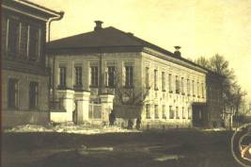
1859 г. Открыто женское училище. В 1896 г. переименовано в женскую гимназию.

1879 г. Слободское уездное училище преобразовано в городское училище.

1884 г. – 125 лет со дня образования церковно-приходской школы в п. Первомайском. В Спасо-Подчуршинском селе с 1840 года существовала начальная школа для крестьянских детей. Школа располагалась в доме заштатного дьячка Ивана Курочкина, под его управлением и руководством.
Источник: Бакулева, Т. Аз, буки, веди, глаголь, добро… : [история школы № 10]. – Слободской, 2011. – С. 7

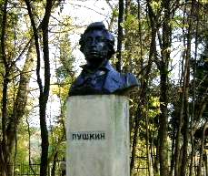
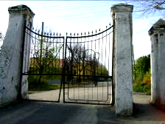
1899 г. Известно, что городской сад имени А. С. Пушкина был заложен в пушкинский юбилей (столетие со дня рождения поэта) в мае 1899 года на средства городской общественности, главным образом за счет постановок любителями драматического искусства. В 1907 году здесь было построено здание интересной деревянной архитектуры, в котором разместился ресторан, биллиардная, зал на 300 человек. Внутри богатая отделка. Всюду зеркала, мебель, обитая белым атласом. Здание стало называться почему-то яхт-клубом. Здесь ставились спектакли, концерты. В 1919 году здание сгорело от неисправностей отопительной системы.
Сад пользовался и пользуется авторитетом лучшего уголка для отдыха. Особенно любят его дети. В годы первых лет революции сад был передан комсомольцам, которые в 1926 году посадили здесь березовую рощу. В послевоенный период сад поступил в ведение городского отдела народного образования и главными его хозяевами стали дети. С тех пор территория парка благоустраивается все более и более. В 60-80 гг. при парке действовал университет по охране природы и различные кружки. Ежегодно на базе парка создается городской пионерский лагерь. Составлен генеральный план реконструкции парка. Директором парка была А. Я. Забарная.
Источники: Кузьмин, А. Из истории Пушкинского сада // Ленинский путь. – 1974. – 6 июля.
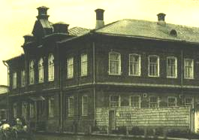
Александрова, Л. В парке имени А. С. Пушкина // Ленинский путь. – 1982. – 16 сентября.

1904 г. 20 сентября было открыто реальное училище (СКОГОБУ СПО "Слободской государственный колледж педагогики и социальных отношений").

1904 г. 24 декабря приступила к работе Вятская Ученая Архивная Комиссия. В ее трудах напечатано до 1500 различных научных документов и исследований. В третьем отделе каждого выпуска помещались статьи о Вятской губернии. В числе учредителей ВУАК были слобожане – А. А. Замятин и В. П. Куршаков.
Источники: Труды Вятской Арх. Учен. Комиссии за 1904 г.
Чудова, Г. Ф. В те далекие годы. – Киров, 1981.

1919 г. 30 июля открылась музыкально-певческая студия. Цель открытия этой студии – дать возможность гражданам обучаться музыке и пению. В студии 4 класса – обучение игре на рояле, обучение игре на духовых инструментах, пению, теории пения и музыки. При открытии студии записалось 70 человек, позднее число увеличилось до 200.
Источник: [Слободской] // Труды библиотечного съезда-курсов. 15 марта – 6 апреля 1920 г. – С. 66.

1919 г. 1 сентября открылись первые детские ясли при спичечной фабрике на Демьянке, в Боровице и в селе Вахруши.
1919 г. Октябрь-декабрь. Широко развернулась работа по ликвидации неграмотности подростков. В октябре-ноябре были открыты школы на стекольном заводе, спичечной фабрике «Якорь», на спичечной фабрике «Белка», на Вахрушевском кожевно-обувном предприятии, на шубо-овчинном заводе бывшего хозяина Бокова, на шубо-овчинном заводе Оглоблина, в меховой фабрике (артели) бывшего Тонконогова, в 1 и 2 городских школах и в школе при демьяновском союзе молодежи. В ряде школ занятия начались лишь в феврале-марте 1920 г.
Источник: [Слободской] // Труды библиотечного съезда-курсов. 15 марта – 6 апреля 1920 г. – С. 16.

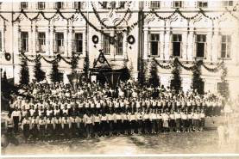
1924 г. (осень) Был открыт детский дом им. Ильича.
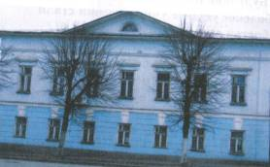
Он находился в большом корпусе бывшего женского монастыря по ул. Вятской, с 1943 года он назывался Дом малютки и находился на ул. Советской, 74, в 90-е годы был переведен на ул. Карла Маркса, 3. С 2009 года находится в д. Стулово по ул. Мелиораторов. Директор Домрачев Леонид Иванович.
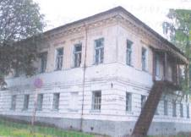
Источник: Петров, П. Детский дом имени Ильича // Ленинский путь. – 1969. – 10 апреля (№ 45). – С. 2.
Бонк, А. Изумрудный город детства // Слободской уезд. – 2009. – 29 мая (№ 21). – С. 3.

1929 г. Образована ФЗУ (Школа фабрично-заводского ученичества), в 1976 году переименована в СПТУ № 11, с 1995 года – ПУ-17. В 2009 г. директором назначена С. А. Милованцева. В мае 2012 г. на основании распоряжения губернатора Кировской области училище переименовано в Слободской государственный технологический техникум.
Источник: Пысина, А. СПТУ-11 – шестьдесят // Ленинский путь. – 1989. – 7 октября (№ 121). – С. 3.
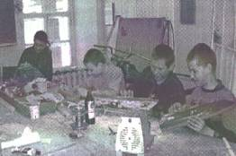
Морданова, А. Накануне учебного года // Центр города Слободской. – 2012. – 30 августа (№ 35). – С. 3.
Зубарева, А. Последний выпускной в ПУ-17 // Центр города Слободской. – 2012. – 5 июля (№ 27). – С. 2.

1939 г. Открыт дом пионеров. При нем организована детская техническая станция и детская библиотека.
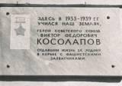
1964 г. 14 сентября Слободской горисполком вынес решение о присвоении школе № 6 имени Героя Советского Союза Косолапова Виктора Федоровича. В связи с переводом классов шестой школы в школу № 7 наименование снято.
Источник: Слободской архив.
Мемориальная доска. Надпись на ней гласит: «Здесь в 1933-1939 гг. учился наш земляк Герой Советского Союза Виктор Федорович Косолапов, отдавший жизнь за Родину в борьбе с фашистскими захватчиками».

1959 г. 55 лет со времени основания автомотоклуба ДОСААФ (д. Нижние Кропачи) по подготовке шоферов для армии и народного хозяйства, с 1989 г. – школа ДОСААФ. Сейчас НОУ ДПО Слободская автошкола ДОСААФ России.
Источник: Докучаев, Н. Н. Автошкола жизни // Слободские куранты. – 2009. – 24 октября. – (№ 166). – С. 2.

1959 г. 9 октября. 55 лет со дня образования детского сада «Колобок». В настоящее время – МК ДОУ детский сад «Колобок». Заведующая Кирпиченкова Т. А.

1969 г. Ноябрь. Открыто строительное училище № 32 (в 80-е годы – СГПТУ № 22). Обучались на первых порах 120 парней и девушек и только строительным специальностям. Тесно было в учебном помещении (теперь в этом здании размещается пожарная часть № 2). Сегодня учащиеся имеют просторные и светлые классы, оснащенные современными техническими средствами. Особенно хорошо оборудован кабинет химии и начальной военной подготовки. В 1975 году училище перешло на подготовку рабочих со средним образованием. За прошедшие годы более 400 квалифицированных рабочих перешли на производство с аттестатом зрелости. Преподаватель химии В. Н. Жилин был делегатом работников профтехобразования в Москве (1979 г.).
Источник: Касаткина, Т. Нашему училищу – 20 лет // Ленинский путь. – 1979. – 13 ноября (№ 136). – С. 4.

КУЛЬТУРА, СПОРТ

1629 г. Первое упоминание о шахматах в Слободском. «Да на Фильке Кузьмине, да на Микифорке Сафонове Дъякове с сыном, да на Ганке Микитине с кабацкие зерновые да шахматные игры и с карт откупу 6 рублей 16 алтын, 4 деньги, да пошлин 10 алтын , 5 денег».
Первое упоминание об игре в шахматы в городе Слободском видим в письменном свидетельстве о шахматах в Вятском крае. В писцовой книге подьячего Доможирова на 1629 г. указаны доходы в казну от кузнечного, свечного, квасного промыслов, да с «зерновые да шахматные и карточные игры". Откупщикам шахмат в Слободском был кабатчик. В кабаке можно было получить за определенную плату комплект шахмат.
Источник: Материалы для истории г. Слободского. Вятка, 1904. – С. 18.
(Записи Доможирова указывают на то, что в Слободском уже была игорная изба, где за плату играли в зерна, карты и шахматы).

1919 г. В селе Карино открыта первая татарская библиотека
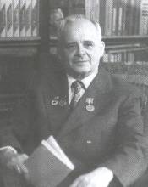
читальня.

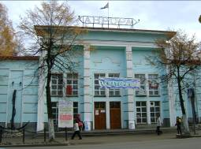
90 лет назад родился Цыпуков Гарри Ниссонович (19.10.1924 - 05.03.1998), композитор, Заслуженный работник культуры РСФСР.

1939 г. В Слободском открыт кинотеатр «Аврора».

1959 г. 55 лет со времени образования Столбовской сельской библиотеки-филиала. В 2001 году ей было присвоено имя Е. Д. Петряева. С 1965 по 2002 год заведующей библиотекой была Инга Михайловна Старикова. С 2002 года – Людмила Ильинична Ашихмина.
Источник: Имени Петряева // Слободские куранты. – 2002. – 4 апреля (№ 41). – С. 3.

1974 г. 13 апреля в доме культуры им. А. Горького открыта постоянная картинная галерея. Часть работ для нее подарило управление культуры Кировского облисполкома из своих фондов, часть – подарок Кировской организации Союза художников РСФСР. В галерее представлено свыше 500 произведений кировских художников. Среди авторов художники различных поколений: В. В. Кашин, М. М. Кошкин, Ф. А. Шпак, Ю. Колчанов, П. С. Вершигоров, С. Н. Мезенцев, Н. Н. Пименов и др.

ЛИТЕРАТУРНАЯ ЖИЗНЬ

Юбилейные даты произведений А. С. Грина

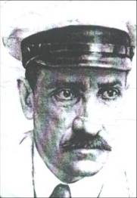
1909 г. 105 лет со дня опубликования романтической новеллы А. Грина «Остров Рено», рассказов «Рай», «Окно в лесу», «Она», «История одного заговора».
1924 г. 90 лет со времени публикации романа «Блистающий мир» в издательстве «Земля и фабрика». Выход рассказа «Крысолов» в журнале «Россия» и рассказа «Возвращение» в журнале «Красная нива».
1929 г. 85 лет со времени выход романа «Джесси и Моргиана»
(первоначальное название «Обвеваемый холм») в издательстве «Земля и фабрика». Публикация рассказов «Измена», «Ветка омелы» и «Гнев отца» в журнале «Красная нива».
1934 г. 80 лет со времени выхода книги «Фантастические новеллы» с предисловием К. Зелинского в издательстве «Советский писатель».
1939 г. 75 лет со времени выхода романа «Золотая цепь» в издательстве «Советский писатель».
1944 г. 70 лет со времени выхода отдельными изданиями феерии «Алые паруса» с предисловием К. Паустовского и романа «Бегущая по волнам» с предисловием Л. Борисова.
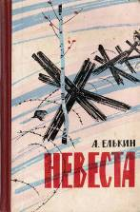
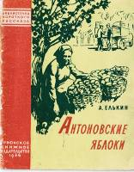
Юбилейные даты произведений слободских писателей

1964 г. 50 лет со времени выхода книг слободского поэта А. А. Елькина «Невеста» и «Антоновские яблоки».
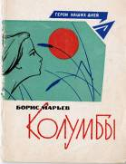
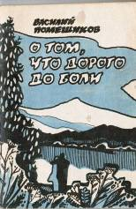
1964 г. 50 лет со времени выхода книги слободского поэта Б. М. Марьева «Колумбы».

1994 г. 20 лет со времени выхода книги слободского поэта В. И. Помещикова «О том, что дорого до боли».

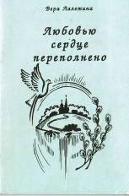
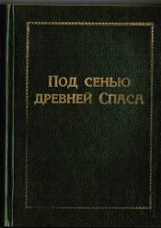
1999 г. 15 лет со времени выхода книги слободской поэтессы В. А. Лалетиной «Любовью сердце переполнено».

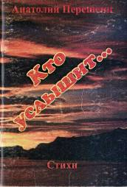
1999 г.15 лет со времени выхода книги «Под сенью древнего Спаса» – коллективного сборника первомайских поэтов.

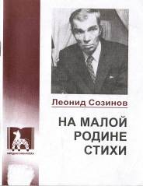
2004 г. 10 лет со времени выхода книги слободского автора А. Т. Перешеина «Кто услышит…»
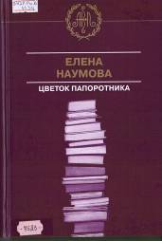
2004 г. 10 лет со времени выхода книги слободского автора Л. П. Созинова «На малой родине».
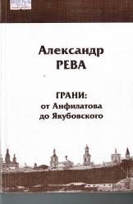
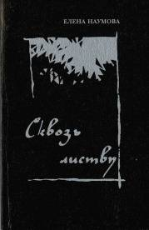
2004 г. 10 лет со времени выхода книги слободского писателя, поэта, журналиста, члена Союза писателей России Е. С. Наумовой «Сквозь листву».2009 г. 5 лет со времени выхода книги Е. С. Наумовой «Цветок папоротника».

2009 г. 5 лет со времени выхода книги слободского писателя, журналиста, краеведа А. В. Ревы «Грани: от Анфилатова до Якубовского».

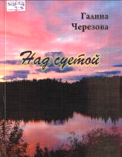
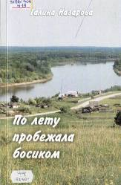
2009 г. 5 лет со времени выхода книги слободской поэтессы Г. А. Черезовой «Над суетой».


2009 г. 5 лет со времени выхода книги слободской поэтессы Г. Л. Назаровой «По лету пробежала босиком».

2009 г. 5 лет со времени выхода книги слободского автора А. И. Ивакина «Мы погибнем вчера»
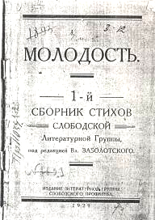
1929 г. Вышел первый сборник произведений слободской литературной группы под названием «Молодость», что соответствовало первым литературным начинаниям слобожан. Тираж 400 экз. В 1930 году вышел второй сборник под названием «Молодость». Третья книга «За оборону» вышла в 1932 году, в 1934 году появился сборник «Горячее время».
Источник: Овечкина, С. Была такая литературная группа // Ленинский путь. – 1970. – 17 июля.

185 лет назад родился Мусерский Михаил Степанович (13.09.1829-15.09.1883), надворный советник, вятский стихотворец, литературный псевдоним Вятчанин. Сослуживец М. Е. Салтыкова-Щедрина в годы его вятской ссылки, его корреспондент- секретарь Слободской земской управы (1875), поэт. Был правителем канцелярии Вятского губернатора, членом губернского статистического комитета, секретарем губернского присутствия по крестьянским вопросам, мировым судьей в Слободском уезде. Могила Михаила Степановича Мусерского находится в г. Слободском на старом кладбище у Троицкой церкви. На надгробной плите из чугуна эпитафия:
«Он доброго царя ревностный служитель.
На благо своему Отечеству он жил
И добрый царь царей в небесную обитель
Служить его к себе с земли переселил.
Народу русскому он подвиг жизни новой,
Он помогал царю оковы рабства снять.
Но в жизни здесь нашел он лишь венок терновый.
Да наградит его там Божья благодать»

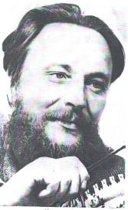
80 лет назад родился Марьев Борис Михайлович (11.05.1934-1977) в поселке Зуевка. Окончил Свердловский юридический институт и заочное отделение Ленинградского литературного института имени Горького. Жил в городе Слободском. Первая книга стихов «Большой мечты огни» вышла в 1960 году в Свердловске. Б. М. Марьев – автор более 10 поэтических сборников.
Источник: Антология Вятской литературы. Т. 2. Вятская поэзия XX века. – Киров, 2005. – С. 380.

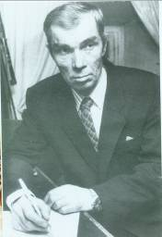
75 лет назад родился Созинов Леонид Павлович (09.06.1939) в д. Акимовская Шабалинского района Кировской области. В 1969 году переехал с семьёй в Слободской район и свыше 20 лет работал главным агрономом в Слободском откормсовхозе. С 1969 года печатался в районных и областных газетах. На его стихи написаны 6 песен и гимн г. Слободского. В 1991 году вышла первая книга стихов «Разговор с полем», в 2000 – «Российская околица», в 2002 – «Деревенька на тихом угоре», в 2004 – «На малой родине», в 2008 – «Голос родной земли».

60 лет назад родился Подлевских Александр Петрович (14.06.1954) в г. Перми. Детство и отрочество прошли близ Слободского. Окончил Кировский пединститут. Первая книга «Поездка домой» вышла в 1992 году. Вторая книга рассказов в серии «Народная библиотека» – в 2000.
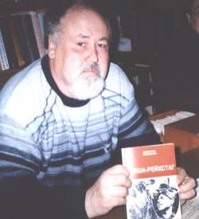
А. П. Подлевских – автор книг «Папик и часики», «Слабое звено», «Ку-ка-ре-ку!», «Воздастся», «Гриша-рейхстаг». В 1994 году был принят в члены Союза писателей России. Лауреат премии имени Короленко (2008). Живёт в Кирове.

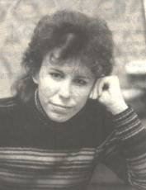
60 лет назад родилась Наумова Елена Станиславовна (24.09.1954) в п. Вахруши Кировской области. Была членом литературного клуба «Молодость». В 1989 году принята в Союз писателей России. Стихи её печатались в журналах «Крестьянка», «Москва», «Наш современник», «Октябрь», в коллективных сборниках «Истоки» и «Поэзия». Автор книг «Девочка и дождь», «Короткое лето», «Сказочник», «Сквозь листву», «Серая кошка на белом облаке» и др. Лауреат литературных премий им. Л. В. Дьяконова и поэта-фронтовика Овидия Любовикова.

ДУХОВНАЯ ЖИЗНЬ

1599 г. 13 января – 410 лет назад дана грамота на основание Слободского Богоявленского монастыря.
Источник: Памятные даты по Кировской области, 1999.
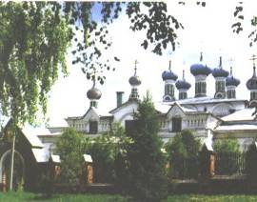
1699 г. 15 июня дана грамота на постройку каменных храмов в Слободском во имя святой великомученицы Екатерины и Вознесения Господня. Сохранившаяся до наших дней Екатерининская церковь является памятником архитектуры республиканского значения.

1764 г. Упразднён Троицкий Холуницко-Верховятский монастырь (ныне с. Троица Белохолуницкого района). Существовал с конца XVI века.
1769 г. Сгорел Верхне-Чепецкий Мужской монастырь. С этого времени Слободской Богоявленский монастырь стал называться Крестовоздвиженским (по наименованию Верхне-Чепецкого штатного монастыря). Монахи из Верхне-Чепецкого переехали в Слободской мужской монастырь.
1769 г. – построена Троицкая церковь в селе Лекма.
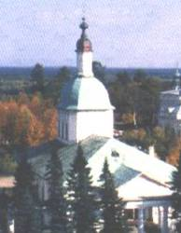
1784 г. Построена каменная Благовещенская церковь – памятник архитектуры республиканского значения. В настоящее время в ней располагается краеведческий музей.
1799 г. 16 октября – 210 лет назад были образованы Вятская и Слободская епархии. В октябре 1798 г. из ведения вятского Преосвященного было изъято управление делами в Пермской губернии. Вятская епархия была отнесена к III классу, епископ Амвросий стал именоваться Вятский и Слободской.
Источник: Очерки истории Вятской епархии. – Вятка: Буквица, 2007. – С. 145.
Вятская Епархия: историко-географическое и статистическое описание. – Вятка, 1912.
1829 г. – построена Успенская церковь в селе Заево.
1834 г. – построена Спасская церковь в селе Холуно-Поломское (Холуново).
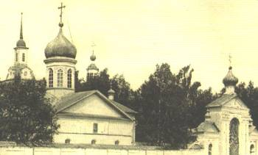
1864 г. При Слободском Крестовоздвиженском мужском монастыре создан книжно-филологический кружок, получивший название «Слободская Академия». Организатором стал Иероним Геппнер, филолог-античник, библиофил и проповедник, состоявший в переписке со многими учеными запада. Уезжая из Слободского, Геппнер пожертвовал Вятской семинарии тринадцать ящиков книг.
Источник: Петряев, Е. Записки книголюба. – Киров, 1978. – С. 122.
1879 г. – построена Троицкая церковь в селе Вагино.
1894 г. – построена каменная Никольская церковь в г. Слободском. Построена каменная Вознесенская церковь в селе Вахрушево-Вознесенском.
145 лет назад родился Попов Стефан Александрович (р. 1864), депутат IV Государственной Думы от Вятской губернии. Родился в Слободском. Окончил духовную семинарию. Протоиерей Вознесенского собора г. Слободского, награжден наперсным крестом.

Содержание:

Исторические хроники 1
Улицы города 9
Знатные люди 10
Герои войны 11
Ученые 13
Памятники, памятные доски 16
Предприятия, организации, фирмы 17
Здравоохранение 19
Образование 21
Культура, спорт 25
Литературная жизнь 26
Духовная жизнь 30

